
#ПРОВОЖУЛЕТОСПОЛЬЗОЙМОГИЛЕВ

Немного о себе

 | Мелешков Макар Григорьевич - 17 лет

 | Учреждение образования «Могилевский ГАЛТК им.К.П.Орловского»

 | Футбол, компьютерные игры

Хочу выразить благодарность социальному педагогу, Татьяне Дмитриевне, куратору, Екатерине Владимировне, за поддержку, за понимание и настойчивость.

Я научился этим летом

 | Работать в трудовой бригаде, делать ремонт

Работать в огороде

Ухаживать за животными

И достиг результатов

 | Оказал помощь в уборке строительного мусора

Помогал животным

Полол картофель

Фотографии
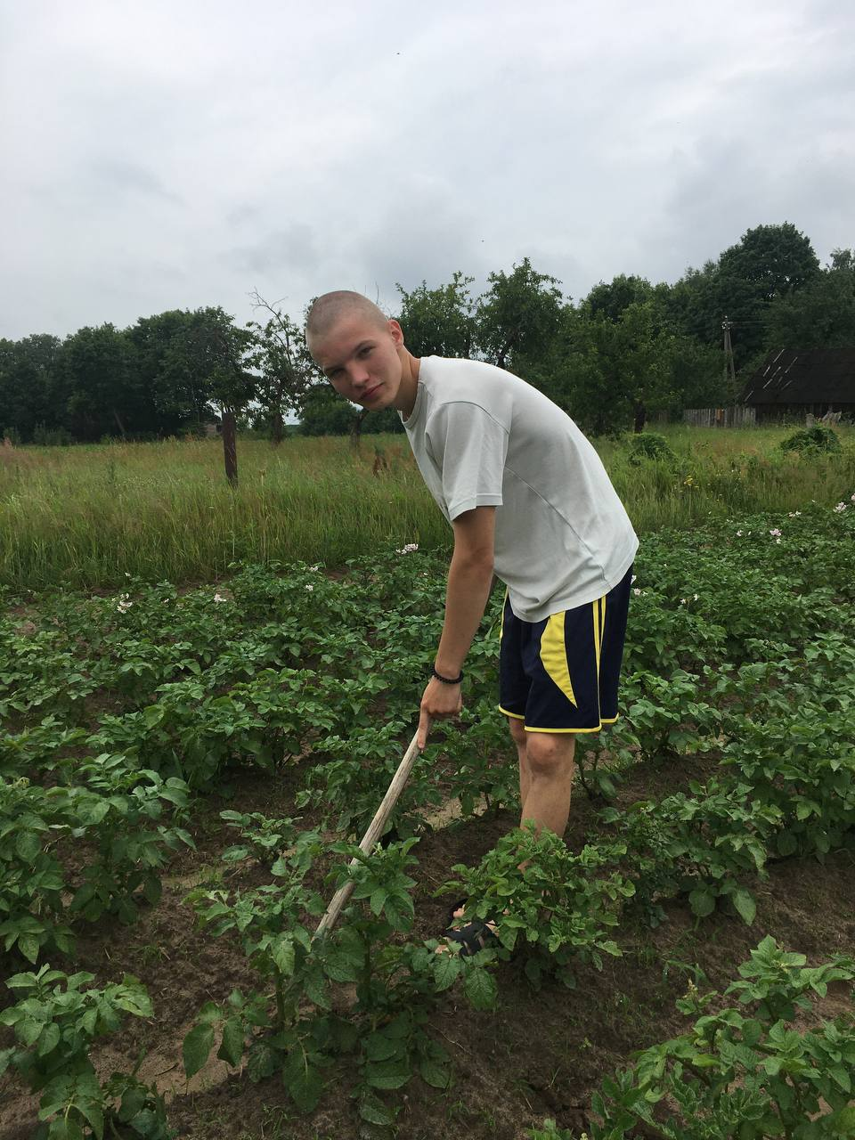

Прополка картофеля

